24 марта в рамках II общественного образовательного форума «Образование, общество, власть: от партнерства к доверию», на котором присутствовали ученики, родители, учителя, представители общественности состоялся фестиваль «Палитра родного края».
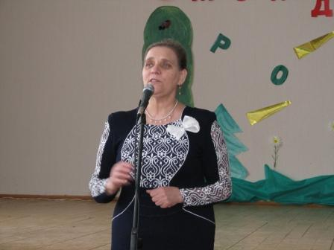
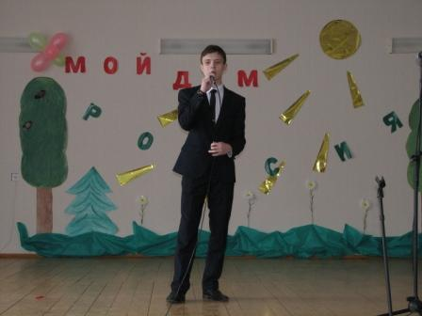
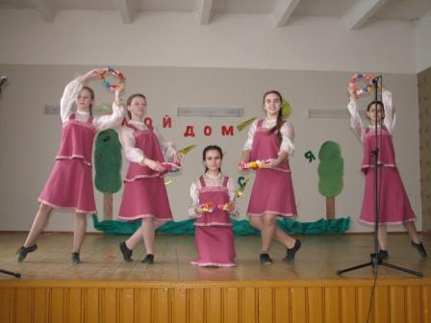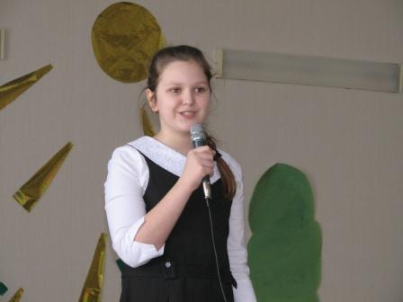
В мероприятии приняли участие 120 человек.
Приглашенные участники фестиваля:
Бацанина Людмила Аркадьевна –
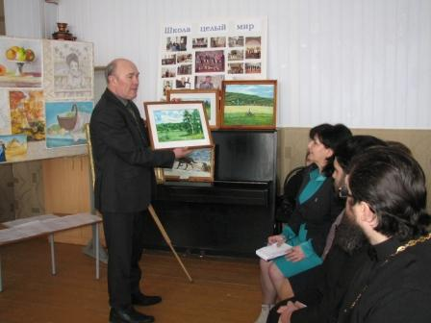
всесторонне развитый человек.
Она поёт, играет на многих инструментах,
рисует, пишет стихи и песни.

Тютин Иван Михайлович –
почетный работник образования РФ,
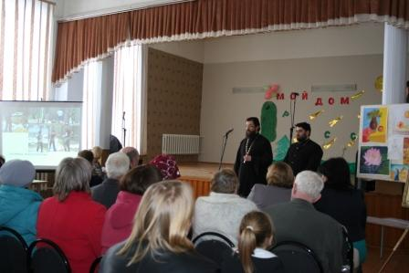
талантливый художник. Иван Михайлович рассказал о своем творчестве.

Настоятель храма Михаила Архангела,
протоиерей Григин Евгений,
иерей Артемий Тевосов рассказали
о работе патриотического клуба «Михаила Архангела»,
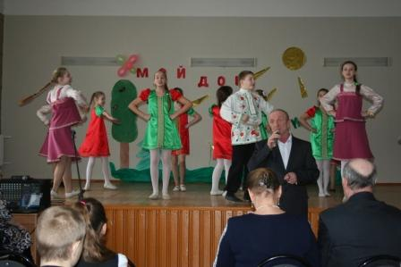
где занимаются ребята из нашей школы.

Ульянов Александр Николаевич –
наставник первого кадетского класса
в нашей школе исполнил песню «Наш дом Россия».
Такие мероприятия стали в нашей школе традицией. Для многих ребят стало открытием различные умения своих товарищей.
У участников фестиваля сформировалось толерантное и уважительное отношение друг к другу.

